Je m’appelle _________________________________
MOBILISER LE LANGAGE DANS TOUTES SES DIMENSIONS : L’écrit
Compétence : Manifester de la curiosté par rapport à l’écrit
Consigne : Observe les mots puis découpe les étiquettes. Colle chaque mot sous le modèle.

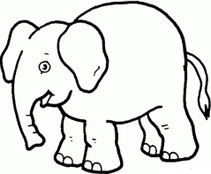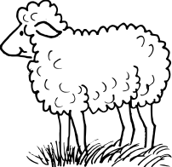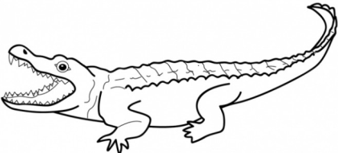
ELEPHANT BREBIS ALLIGATOR
_________ ________ _________
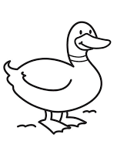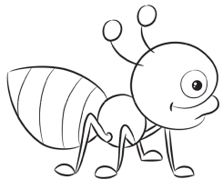
CANARD FOURMI
__________ ________

ELEPHANT | CANARD | FOURMI
ALLIGATOR | BREBIS

